DTcms 4.0.0升级4.0.1说明

一、升级流程
- 解压“4.0.1”补丁，按目录结构替换项目的文件；
- 使用开发工具“Microsoft Visual Studio 2010”打开DTcms.sln项目，分别展开“DTcms.Web”项目和“DTcms.API”项目，在“引用”右键单击，在弹出的菜单中选择“添加引用”，在弹出的对话框中选择“浏览”，找到“DTcms.Web”目录下的”bin”目录，选择“Senparc.Weixin.dll”，此时该DLL文件将被引用进来。如图所示：
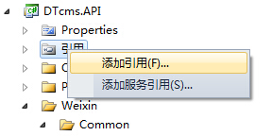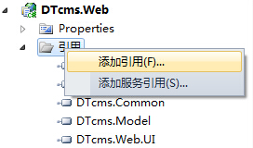
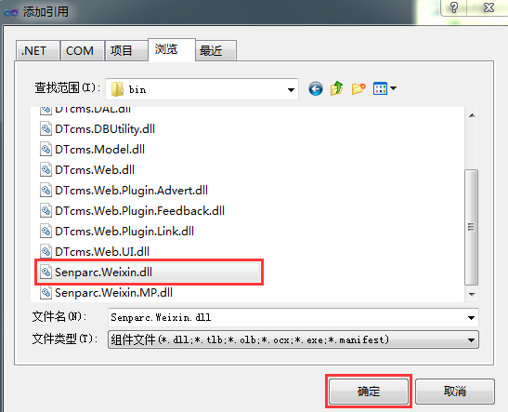

- 在开发工具“Microsoft Visual Studio 2010“中展开“DTcms.API”项目 > “Weixin” > “Common”目录，找到“MenuMgr.cs”，将其删除，此文件不再使用，如图所示：
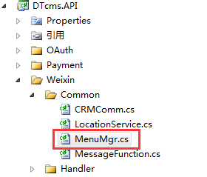
- 打开ACCESS或MSSQL数据库，找到“dt_weixin_request_content”表，增加一个名为“media_id”的字段，ACCESS数据库将此字段类型设置为“备注”，MSSQL数据库将此字段类型设置为“nvarchar[500]”。除此方法外还可以打开查询分析器执行如下SQL语句：
alter table dt_weixin_request_content add [media_id] nvarchar(500)
- 注释DtCms\DTcms.BLL\article.cs中的方法：GetStockQuantity
/// <summary>
/// 返回商品库存数量
/// </summary>
//public int GetStockQuantity(int id, int goods_id)
//{
// return dal.GetStockQuantity(id, goods_id);
//}
- 重新编译整个项目即可；

